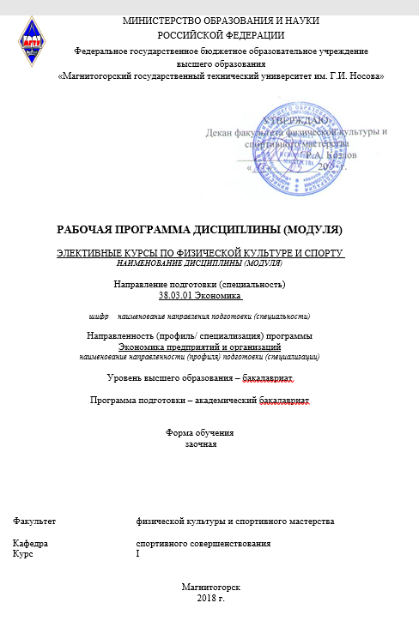
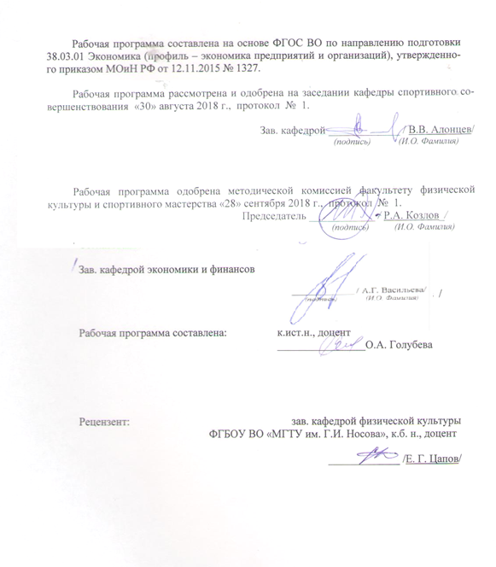

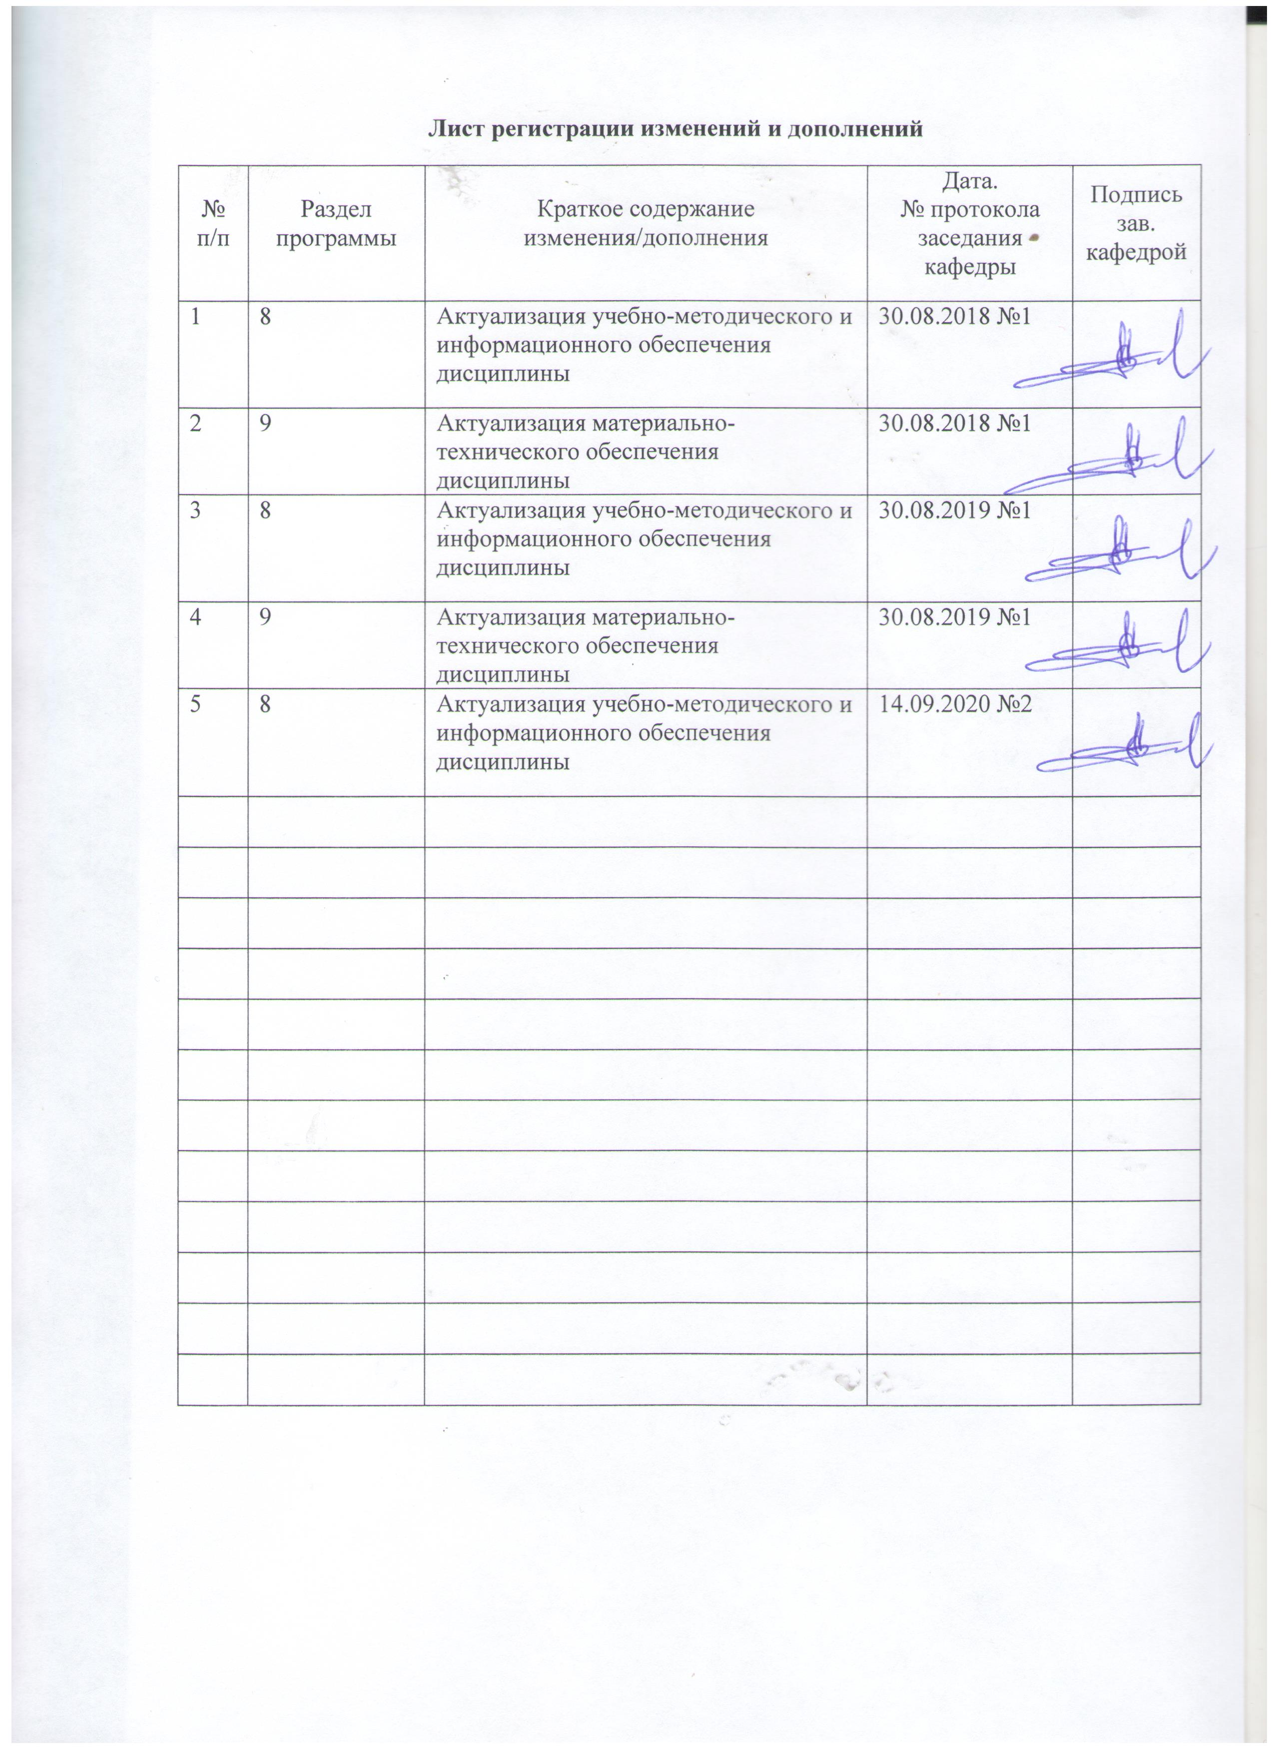

1 Цели освоения дисциплины (модуля)
Целью освоения дисциплины «Элективные курсы по физической культуре и спорту» является формирование физической культуры личности и способности направленного использования форм, методов и средств физической культуры для обеспечения полноценной социальной и профессиональной деятельности для сохранения и укрепления здоровья.

2 Место дисциплины (модуля) в структуре образовательной программы
подготовки бакалавра (магистра, специалиста)
Дисциплина «Элективные курсы по физической культуре и спорту» входит в базовую часть блока 1 образовательной программы.
Знания (умения, владения), полученные при изучении данной дисциплины будут необходимы для подготовки и сдаче государственного экзамена.

3 Компетенции обучающегося, формируемые в результате освоения
дисциплины (модуля) и планируемые результаты обучения
В результате освоения дисциплины (модуля) «Элективные курсы по физической культуре и спорту» обучающийся должен обладать следующими компетенциями:

Структурный  элемент  компетенции | Планируемые результаты обучения
ОК-8- способностью использовать методы и средства физической культуры для обеспечения полноценной социальной и профессиональной деятельности
Знать | - роль физической культуры в развитии человека и подготовке специалиста;  - основы физической культуры и здорового образа жизни,  - влияние оздоровительных систем физического воспитания на укрепление здоровья, профилактику профессиональных заболеваний и вредных привычек;  - способы контроля, самоконтроля и оценки физического развития и физической подготовленности;  - правила и способы планирования занятий по физической культуре и спорту с целью укрепления и сохранения здоровья, профилактики профессиональных заболеваний;
Уметь | - использовать приобретенные знания, умения в области физической культуре и спорте в профессиональной деятельности;  - составлять комплексы оздоровительной и адаптивной (лечебной) физической культуры;  - осуществлять творческое сотрудничество в коллективных формах занятий физической культурой;
Владеть | - системой теоретических знаний, обеспечивающих сохранение и укрепление здоровья, развитие и совершенствование психофизических способностей и качеств ;  - навыками повышения работоспособности, сохранения, укрепления здоровья и своих функциональных и двигательных возможностей;  - навыками организации и проведения индивидуального, коллективного и семейного отдыха и при участии в массовых спортивных соревнованиях;  - навыками планирования самостоятельных занятий по физической культуре и спорту для профилактики профессиональных заболеваний, укрепления и сохранения здоровья.

4 Структура и содержание дисциплины (модуля)
Общая трудоемкость дисциплины составляет ___ зачетных единиц _328_ акад. часов, в том числе:
– контактная работа – _4,1____ акад. часов:
– аудиторная – ____4_ акад. часов;
– внеаудиторная – ___0,1__ акад. часов
– самостоятельная работа – __320___ акад. часов;
– подготовка к зачету – 3,9 акад. часа

Раздел/ тема  дисциплины | Курс | Аудиторная  контактная работа  (в акад. часах) |  |  | Самостоятельная работа (в акад. часах) | Вид самостоятельной  работы | Форма текущего контроля успеваемости и  промежуточной аттестации | Код и структурный  элемент  компетенции
Раздел/ тема  дисциплины | Курс | лекции | лаборат.  занятия | практич. занятия
1. Раздел. Физическая культура в системе профессиональной подготовки | I
1.1Физическая культура как социальный феномен  Причины возникновения физического воспитания в обществе. Физическая культура: основные понятия, компоненты и формы. Средства физической культуры | I |  |  |  | 20 | - изучение материала курса;  - поиск дополнительной информации по заданной теме (работа с библиографическим материалами, справочниками, каталогами, словарями, энциклопедиями);  - самостоятельное изучение учебной и научной литературы;  - работа с электронными библиотеками; | Ответы на вопросы к теме | ОК-8 – зув
1.2. Направленное формирование личности в процессе физического воспитания . Связь различных видов воспитания в процессе физического воспитания. Физическая культура личности. | I |  |  | 2/2И | 20 | - изучение материала курса;  - поиск дополнительной информации по заданной теме (работа с библиографическим материалами, справочниками, каталогами, словарями, энциклопедиями);  - самостоятельное изучение учебной и научной литературы;  - работа с электронными библиотеками;  - выполнение практического задания; | Ответы на вопросы к теме, выполнение практического задания | ОК-8 – зув
1.3. Методико-педагогические основы физической подготовки  Методические принципы физического воспитания. Методы физического воспитания. Основы обучения двигательным действиям | I |  |  |  | 20 | - изучение материала курса;  - поиск дополнительной информации по заданной теме (работа с библиографическим материалами, справочниками, каталогами, словарями, энциклопедиями);  - самостоятельное изучение учебной и научной литературы;  - работа с электронными библиотеками; | Ответы на вопросы к теме | ОК-8 – зув
1.4. Особенности организации физической культуры среди молодежи  Возрастные и анатомофизиологические особенности молодежи. Организация занятий в учебных заведениях и период трудовой деятельности. Организация самостоятельных занятий по физической культуре. Основы самоконтроля | I |  |  |  | 20 | - изучение материала курса;  - поиск дополнительной информации по заданной теме (работа с библиографическим материалами, справочниками, каталогами, словарями, энциклопедиями);  - самостоятельное изучение учебной и научной литературы;  - работа с электронными библиотеками; | Ответы на вопросы к теме, заполнение дневника самоконтроля | ОК-8 – зув
Итого по разделу | I |  |  | 2/2И | 80 |  | Тест по разделу | ОК-8 – зув
2. Раздел. Физическая культура и профессия | I |  |  |  |  |  |  | ОК-8 – зув
2.1. Профессионально-прикладная физическая подготовка  Назначение, задачи, содержание ППФП. Методические основы ППФП | I |  |  |  | 25 | - изучение материала курса;  - поиск дополнительной информации по заданной теме (работа с библиографическим материалами, справочниками, каталогами, словарями, энциклопедиями);  - самостоятельное изучение учебной и научной литературы;  - работа с электронными библиотеками; | Ответы на вопросы к теме; | ОК-8 – зув
2.2. Производственная физическая культура  Цель, задач, методические основы производственной физической культуры. Формы производственной физической культуры. Методика составления комплексов упражнений производственной физической культуры с учетом профессии. Физкультурно-спортивные занятия для активного отдыха и повышения функциональных возможностей. Профилактика профессиональных заболеваний и травматизма средствами физической культуры | I |  |  | 2/2И | 25 | - изучение материала курса;  - поиск дополнительной информации по заданной теме (работа с библиографическим материалами, справочниками, каталогами, словарями, энциклопедиями);  - самостоятельное изучение учебной и научной литературы;  - работа с электронными библиотеками;  - составление комплексов упражнений ППФК  - выполнение контрольной работы | Ответы на вопросы к теме,  Выполнение комплексов ППФК  Контрольная работа | ОК-8 – зув
2.3. Развитие физических качеств для профессиональной деятельности.  Сила и основы методики ее воспитания. Скоростные способности и основы методики их воспитания. Выносливость и основы методики ее воспитания. Гибкость и основы методики ее воспитания. Координационные способности и основы методики их воспитания. | I |  |  |  | 30 | - изучение материала курса;  - поиск дополнительной информации по заданной теме (работа с библиографическим материалами, справочниками, каталогами, словарями, энциклопедиями);  - самостоятельное изучение учебной и научной литературы;  - работа с электронными библиотеками;  - выполнение практического задания; | Ответы на вопросы к теме, практическое задание | ОК-8 – зув
Итого по разделу | I |  |  | 2/2И | 80 |  | Тест по разделу | ОК-8 – зув
3. Раздел. Современные оздоровительные технологии | I |  |  |  |  |  |  | ОК-8 – зув
3.1. Фитнес-аэробика | I |  |  |  | 20 | - изучение материала курса;  - поиск дополнительной информации по заданной теме (работа с библиографическим материалами, справочниками, каталогами, словарями, энциклопедиями);  - самостоятельное изучение учебной и научной литературы;  - работа с электронными библиотеками;  - составление комплекса упражнения; | Выполнение комплекса упражнений | ОК-8 – зув
3.2. Атлетическая гимнастика | I |  |  |  | 20 | - изучение материала курса;  - поиск дополнительной информации по заданной теме (работа с библиографическим материалами, справочниками, каталогами, словарями, энциклопедиями);  - самостоятельное изучение учебной и научной литературы;  - работа с электронными библиотеками;  -составление комплекса упражнения; | Выполнение комплекса упражнений | ОК-8 – зув
3.3. Скандинавская ходьба | I |  |  |  | 20 | - изучение материала курса;  - поиск дополнительной информации по заданной теме (работа с библиографическим материалами, справочниками, каталогами, словарями, энциклопедиями);  - самостоятельное изучение учебной и научной литературы;  -работа с электронными библиотеками;  -составление комплекса упражнения; | Выполнение комплекса упражнений | ОК-8 – зув
3.4. Аквааэробика | I |  |  |  | 20 | - изучение материала курса;  - поиск дополнительной информации по заданной теме (работа с библиографическим материалами, справочниками, каталогами, словарями, энциклопедиями);  - самостоятельное изучение учебной и научной литературы;  -работа с электронными библиотеками;  -составление комплекса упражнения; | Выполнение комплекса упражнений | ОК-8 – зув
3.5.Основы самомассажа | I |  |  |  | 20 | - изучение материала курса;  - поиск дополнительной информации по заданной теме (работа с библиографическим материалами, справочниками, каталогами, словарями, энциклопедиями);  - самостоятельное изучение учебной и научной литературы;  -работа с электронными библиотеками;  -составление комплекса упражнения; | Выполнение упражнений по самомассажу | ОК-8 – зув
Итого по разделу | I |  |  |  | 100 |  | Тест по разделу | ОК-8 – зув
4. Раздел. Спорт и профессиональная деятельность | I |  |  |  |  |  |  | ОК-8 – зув
4.1. Характеристика спорта.  Основные понятия, классификация, социальные функции. Спортивная деятельность и профессия | I |  |  |  | 20 | - изучение материала курса;  - поиск дополнительной информации по заданной теме (работа с библиографическим материалами, справочниками, каталогами, словарями, энциклопедиями);  - самостоятельное изучение учебной и научной литературы;  - работа с электронными библиотеками; | Ответы на вопросы | ОК-8 – зув
4.2. Игровые виды спорта  Баскетбол, волейбол, настольный теннис | I |  |  |  | 20 | - изучение материала курса;  - поиск дополнительной информации по заданной теме (работа с библиографическим материалами, справочниками, каталогами, словарями, энциклопедиями);  - самостоятельное изучение учебной и научной литературы;  -работа с электронными библиотеками;  -составление комплекса упражнения; | Выполнение упражнений на совершенствование техники и тактики спортивной игры | ОК-8 – зув
4.3. Комплекс ГТО - основа общефизической подготовки человека | I |  |  |  | 20 | - изучение материала курса;  - поиск дополнительной информации по заданной теме (работа с библиографическим материалами, справочниками, каталогами, словарями, энциклопедиями);  - самостоятельное изучение учебной и научной литературы;  - работа с электронными библиотеками; | Ответы на вопросы | ОК-8 – зув
Итого по разделу |  |  |  |  | 60 |  | Тест по разделу
Всего по курсу |  |  |  | 4/4И | 320
ИТОГО по дисциплине |  |  |  | 4/4И | 320 |  | Зачет , контрольная работа

5 Образовательные и информационные технологии
Для достижения цели дисциплины используются в учебном процессе активные и интерактивные формы проведения занятий в сочетании с внеаудиторной работой с целью формирования и развития профессиональных навыков обучающихся. При проведении учебных занятий обеспечивается развитие у обучающихся навыков командной работы, межличностной коммуникации, принятия решений, лидерских качеств.
В качестве традиционных образовательных технологий используются следующие формы:
Информационная лекция – последовательное изложение материала в дисциплинарной логике, осуществляемое преимущественно вербальными средствами (монолог преподавателя) с использованием информационных технологий.
Практическое занятие, посвященное освоению конкретных умений и навыков систематизировать и представлять материал в форме практических заданий контрольных работ.
Информационно-коммуникационные образовательные технологии – организация образовательного процесса, основанная на применении специализированных программных сред и технических средств работы с информацией.
Формы учебных занятий с использованием информационно-коммуникационных технологий:
Лекция-визуализация – изложение содержания сопровождается презентацией (демонстрацией учебных материалов, представленных в различных знаковых системах, в т.ч. Иллюстративных, графических, аудио- и видеоматериалов).
Практическое занятие в форме презентации – представление результатов проектной или исследовательской деятельности с использованием специализированных программных сред.

6 Учебно-методическое обеспечение самостоятельной работы обучающихся
Вопросы к зачету
- Назвать причины возникновения физической культуры и спорта.
- Перечислить средства физической культуры.
- Дать характеристику уровням сформированности физической культуры личности.
- Связь физического воспитания с другими видами воспитания.
- Назвать методические принципы физического воспитания.
- Перечислить методы физического воспитания.
- Особенности организации самостоятельных занятий по физической культуре.
- Название и задачи профессионально-прикладной физической подготовки.
- Цель и задачи производственной физической культуры.
- Формы производственной физической культуры.
- Основные требования к составлению комплексов производственной физической культуры с учетом профессии.
- Физические качества и их роль в профессиональной подготовке студентов.
- Определение силы и способы ее воспитания.
- Определение гибкости и способы ее воспитания.
- Определение выносливости и способы ее воспитания.
- Определение координационных способностей и способы их воспитания.
- Определение быстроты и способы ее воспитания.
- Определение спорта и его роль в профессиональной подготовке студентов.
- Комплекс ГТО и его роль в физическом воспитании человека.
- Дать характеристику современным оздоровительным технологиям

7 Оценочные средства для проведения промежуточной аттестации

а) Планируемые результаты обучения и оценочные средства для проведения промежуточной аттестации:
Структурный элемент  компетенции | Планируемые результаты обучения | Оценочные средства
ОК-8 - способностью использовать методы и средства физической культуры для обеспечения полноценной социальной и профессиональной деятельности
Знать | - роль физической культуры в развитии человека и подготовке специалиста;  - основы физической культуры и здорового образа жизни,  - влияние оздоровительных систем физического воспитания на укрепление здоровья, профилактику профессиональных заболеваний и вредных привычек;  - способы контроля, самоконтроля и оценки физического развития и физической подготовленности;  - правила и способы планирования занятий по физической культуре и спорту с целью укрепления и сохранения здоровья, профилактики профессиональных заболеваний; | Вопросы к зачету  - Назвать причины возникновения физической культуры и спорта.  - Перечислить средства физической культуры.  - Дать характеристику уровням сформированности физической культуры личности.  - Связь физического воспитания с другими видами воспитания.  - Назвать методические принципы физического воспитания.  - Перечислить методы физического воспитания.  - Особенности организации самостоятельных занятий по физической культуре.  - Название и задачи профессионально-прикладной физической подготовки.  - Цель и задачи производственной физической культуры.  - Формы производственной физической культуры.  - Основные требования к составлению комплексов производственной физической культуры с учетом профессии.  - Физические качества и их роль в профессиональной подготовке студентов.  - Определение силы и способы ее воспитания.  - Определение гибкости и способы ее воспитания.  - Определение выносливости и способы ее воспитания.  - Определение координационных способностей и способы их воспитания.  - Определение быстроты и способы ее воспитания.  - Определение спорта и его роль в профессиональной подготовке студентов.  - Комплекс ГТО и его роль в физическом воспитании человека.  20. Дать характеристику современным оздоровительным технологиям
Уметь | - использовать приобретенные знания, умения в области физической культуре и спорте в профессиональной деятельности;  - составлять комплексы оздоровительной и адаптивной (лечебной) физической культуры;  - осуществлять творческое сотрудничество в коллективных формах занятий физической культурой; | 1. определить с помощью критериев свой уровень сформированности физической культуры личности, предложить варианты повышения этого уровня. записать по пиктограммам комплекс утренней гимнастики, составить кроссворд по терминам раздела, заполнить дневник самоконтроля: параметры физического развития, показатели общей физической работоспособности и функциональной подготовленности  2. Составить комплекс производственной гимнастики с учетом профессиональной деятельности и характера труда, включив упражнения для профилактики профессиональных заболеваний.  3. Подобрать упражнения, направленные на развитие физических качеств, необходимых в профессиональной деятельности.
Владеть | - системой теоретических знаний, обеспечивающих сохранение и укрепление здоровья, развитие и совершенствование психофизических способностей и качеств ;  - навыками повышения работоспособности, сохранения, укрепления здоровья и своих функциональных и двигательных возможностей;  - навыками организации и проведения индивидуального, коллективного и семейного отдыха и при участии в массовых спортивных соревнованиях;  - навыками планирования самостоятельных занятий по физической культуре и спорту для профилактики профессиональных заболеваний, укрепления и сохранения здоровья. | 1. навыками составления и выполнения комплекса производственной гимнастики с учетом профессиональной деятельности и характера труда, включив упражнения для профилактики профессиональных заболеваний  2. навыками выполнения упражнений, направленных на развитие профессионально важного физического качества, комплекса контрольных упражнений.  В дневнике самоконтроля отразить с помощью контрольных тестов динамику развития физических качеств.

б) Порядок проведения промежуточной аттестации, показатели и критерии оценивания:

Примерная структура и содержание пункта:
Промежуточная аттестация по дисциплине «Элективные курсы по физической культуре и спорту» включает теоретические вопросы, позволяющие оценить уровень усвоения обучающимися знаний, и практические задания, выявляющие степень сформированности умений и владений, проводится в форме зачета.
Требования к зачету:
- владение теоретическим материалом, выполнение тестовых и практических заданий на баллы не менее 50%;
- успешное выполнение итогового теста.
Критерии оценки
– «зачтено» – обучающийся должен правильно ответить на все тестовые задания и получить в итоге не менее 50 баллов, выполнить все практические работы;

– «не зачтено» – обучающийся ответил правильно менее, чем на 50 % вопросов, не выполнил практические работы

8 Учебно-методическое и информационное обеспечение дисциплины (модуля)
а) Основная литература:
1.Иванков, Ч. Т. Технология физического воспитания в высших учебных заведениях / Ч. Т. Иванков, С. А. Литвинов. — 2-е изд. — Москва : Издательство Юрайт, 2020. — 103 с. — (Высшее образование). — ISBN 978-5-534-11441-6. — Текст : электронный // ЭБС Юрайт [сайт]. — URL: https://urait.ru/bcode/456948(дата обращения: 01.09.2020)
2.Спортивные игры: правила, тактика, техника : учебное пособие для вузов / Е. В. Конеева [и др.] ; под общей редакцией Е. В. Конеевой. — 2-е изд., перераб. и доп. — Москва : Издательство Юрайт, 2020. — 322 с. — (Высшее образование). — ISBN 978-5-534-11314-3. — Текст : электронный // ЭБС Юрайт [сайт]. — URL: https://urait.ru/bcode/456321(дата обращения: 01.09.2020)
б) Дополнительная литература:
1.Дворкин, Л. С. Атлетическая гимнастика. Методика обучения : учебное пособие для вузов / Л. С. Дворкин. — Москва : Издательство Юрайт, 2020. — 148 с. — (Высшее образование). — ISBN 978-5-534-11034-0. — Текст : электронный // ЭБС Юрайт [сайт]. — URL: https://urait.ru/bcode/455310(дата обращения: 01.09.2020)
2.Жданкина, Е. Ф. Физическая культура. Лыжная подготовка : учебное пособие для вузов / Е. Ф. Жданкина, И. М. Добрынин. — Москва : Издательство Юрайт, 2020. — 125 с. — (Высшее образование). — ISBN 978-5-534-10153-9. — Текст : электронный // ЭБС Юрайт [сайт]. — URL: https://urait.ru/bcode/453244(дата обращения: 01.09.2020)
3.Письменский, И. А. Физическая культура : учебник для вузов / И. А. Письменский, Ю. Н. Аллянов. — Москва : Издательство Юрайт, 2020. — 450 с. — (Высшее образование). — ISBN 978-5-534-14056-9. — Текст : электронный // ЭБС Юрайт [сайт]. — URL: https://urait.ru/bcode/467588(дата обращения: 01.09.2020)
4.Туревский, И. М. Физическая подготовка: сдача нормативов комплекса ГТО : учебное пособие для вузов / И. М. Туревский, В. Н. Бородаенко, Л. В. Тарасенко. — 2-е изд. — Москва : Издательство Юрайт, 2020. — 146 с. — (Высшее образование). — ISBN 978-5-534-11118-7. — Текст : электронный // ЭБС Юрайт [сайт]. — URL: https://urait.ru/bcode/456722(дата обращения: 01.09.2020)

в) Методические указания по выполнению контрольной работы в приложении 1.

г) Программное обеспечение и Интернет-ресурсы:
Наименование ПО |  | № договора |  | Срок действия лицензии
MS Windows 7 Professional(для классов) |  | Д-1227-18 от 08.10.2018 |  | 11.10.2021
MS Office 2007 Professional |  | № 135 от 17.09.2007 |  | бессрочно
7Zip |  | свободно распространяемое ПО |  | бессрочно
FAR Manager |  | свободно распространяемое ПО |  | бессрочно
 | Профессиональные базы данных и информационные справочные системы
 | Название курса |  | Ссылка
 | Национальная информационно-аналитическая система – Российский индекс научного цитирования (РИНЦ) |  | URL: https://elibrary.ru/project_risc.asp
 | Поисковая система Академия Google (Google Scholar) |  | URL: https://scholar.google.ru/
 | Электронные ресурсы библиотеки МГТУ им. Г.И. Носова |  | http://magtu.ru:8085/marcweb2/Default.asp
 | Российская Государственная библиотека. Каталоги |  | https://www.rsl.ru/ru/4readers/catalogues/
 | Информационная система - Единое окно доступа к информационным ресурсам |  | URL: http://window.edu.ru/
 | Университетская информационная система РОССИЯ |  | https://uisrussia.msu.ru
 | Международная наукометрическая реферативная и полнотекстовая база данных научных изданий «Web of science» |  | http://webofscience.com
 | Международная реферативная и полнотекстовая справочная база данных научных изданий «Scopus» |  | http://scopus.com
 | Международная база полнотекстовых журналов Springer Journals |  | http://link.springer.com/

9 Материально-техническое обеспечение дисциплины (модуля)
В соответствии с учебным планом по дисциплине «Адаптивные курсы по физической культуре и спорту» предусмотрены следующие виды занятий: практические занятия, самостоятельная работа, консультации, зачеты.
Тип и название аудитории | Оснащение аудитории
Универсальный спортивный зал для проведения практических занятий, групповых и индивидуальных консультаций, текущего контроля и промежуточной аттестации | Спортивный инвентарь и оборудование
Стадион | Плоскостные сооружения
Тренажерный зал | Тренажерные устройства для разных групп мышц
Зал аэробики и гимнастики | Спортивный инвентарь
Помещение для хранения спортивного инвентаря | Стеллажи и контейнеры для хранения спортивного инвентаря
Аудитории для самостоятельной работы: компьютерные классы; читальные залы библиотеки | Персональные компьютеры с пакетом MS Office, операционной системой MS Windows 7, выходом в Интернет и с доступом в электронную информационно-образовательную среду университета
Аудитории для групповых и индивидуальных консультаций, текущего контроля и промежуточной аттестации | Персональные компьютеры с пакетом MS Office, операционной системой MS Windows 7, выходом в Интернет и с доступом в электронную информационно-образовательную среду университета
Аудитория для хранения и профилактического обслуживания учебного оборудования | Мебель для хранения и обслуживания оборудования (шкафы, столы), учебно-методические материалы, компьютеры, ноутбуки, принтеры.

Приложение 1

МЕТОДИЧЕСКИЕ УКАЗАНИЯ К ВЫПОЛНЕНИЮ КОНТРОЛЬНОЙ РАБОТЫ
Контрольная работа – письменная работа объемом 15-20 печатных страниц, выполняемая студентом в течение длительного срока (от одной недели до месяца).
Контрольная работа – краткое точное изложение сущности какого-либо вопроса, темы на основе одной или нескольких книг, монографий или других первоисточников.
Контрольная работа должен содержать основные фактические сведения и выводы по рассматриваемому вопросу.
Контрольная работа отвечает на вопрос – что содержится в данной публикации (публикациях).
Однако контрольная работа – не механический пересказ работы, а изложение ее существа. В настоящее время, помимо реферирования прочитанной литературы, от студента требуется аргументированное изложение собственных мыслей по рассматриваемому вопросу. Тему контрольной работы может предложить преподаватель или сам студент, в последнем случае она должна быть согласованна с преподавателем.
В реферате нужны развернутые аргументы, рассуждения, сравнения. Материал подается не столько в развитии, сколько в форме констатации или описания.
Содержание реферируемого произведения излагается объективно от имени автора. Если в первичном документе главная мысль сформулирована недостаточно четко, в реферате она должна быть конкретизирована и выделена.
Структура контрольной работы:
Титульный лист
После титульного листа на отдельной странице следует оглавление (план, содержание), в котором указаны названия всех разделов (пунктов плана) контрольной работы и номера страниц, указывающие начало этих разделов в тексте контрольной работы.
После оглавления следует введение. Объем введения составляет 1,5-2 страницы.
Основная часть контрольной работы может иметь одну или несколько глав, состоящих из 2-3 параграфов (подпунктов, разделов) и предполагает осмысленное и логичное изложение главных положений и идей, содержащихся в изученной литературе. В тексте обязательны ссылки на первоисточники. В том случае если цитируется или используется чья-либо неординарная мысль, идея, вывод, приводится какой-либо цифрой материал, таблицу - обязательно сделайте ссылку на того автора у кого вы взяли данный материал.
Заключение содержит главные выводы, и итоги из текста основной части, в нем отмечается, как выполнены за дачи и достигнуты ли цели, сформулированные во введении.
Приложение может включать графики, таблицы, расчеты.
Библиография (список литературы) здесь указывается реально использованная для написания контрольной работы литература. Список составляется согласно правилам библиографического описания.

Этапы работы над контрольной работой
Работу над контрольной работой можно условно подразделить на три этапа:
- Подготовительный этап, включающий изучение предмета исследования;
- Изложение результатов изучения в виде связного текста;
- Устное сообщение по теме контрольной работы.
Подготовительный этап работы
Формулировка темы
Подготовительная работа над контрольной работой начинается с формулировки темы. Тема в концентрированном виде выражает содержание будущего текста, фиксируя как предмет исследования, так и его ожидаемый результат. Для того чтобы работа над контрольной работой была успешной, необходимо, чтобы тема заключала в себе проблему, скрытый вопрос (даже если наука уже давно дала ответ на этот вопрос, студент, только знакомящийся с соответствующей областью знаний, будет вынужден искать ответ заново, что даст толчок к развитию проблемного, исследовательского мышления).
Поиск источников. Грамотно сформулированная тема зафиксировала предмет изучения; задача студента — найти информацию, относящуюся к данному предмету и разрешить поставленную проблему.
Выполнение этой задачи начинается с поиска источников. На этом этапе необходимо вспомнить, как работать с энциклопедиями и энциклопедическими словарями (обращать особое внимание на список литературы, приведенный в конце тематической статьи); как работать с систематическими и алфавитными каталогами библиотек; как оформлять список литературы (выписывая выходные данные книги и отмечая библиотечный шифр).
Работа с источниками
Работу с источниками надо начинать с ознакомительного чтения, т.е. просмотреть текст, выделяя его структурные единицы. При ознакомительном чтении закладками отмечаются те страницы, которые требуют более внимательного изучения.
В зависимости от результатов ознакомительного чтения выбирается дальнейший способ работы с источником. Если для разрешения поставленной задачи требуется изучение некоторых фрагментов текста, то используется метод выборочного чтения. Если в книге нет подробного оглавления, следует обратить внимание ученика на предметные и именные указатели.
Избранные фрагменты или весь текст (если он целиком имеет отношение к теме) требуют вдумчивого, неторопливого чтения с «мысленной проработкой» материала. Такое чтение предполагает выделение: 1) главного в тексте; 2) основных аргументов; 3) выводов. Особое внимание следует обратить на то, вытекает тезис из аргументов или нет.
Необходимо также проанализировать, какие из утверждений автора носят проблематичный, гипотетический характер и уловить скрытые вопросы.
Понятно, что умение таким образом работать с текстом приходит далеко не сразу.
Наилучший способ научиться выделять главное в тексте, улавливать проблематичный характер утверждений, давать оценку авторской позиции – это сравнительное чтение, в ходе которого студент знакомится с различными мнениями по одному и тому же вопросу, сравнивает весомость и доказательность аргументов сторон и делает вывод о наибольшей убедительности той или иной позиции.
Создание конспектов для написания контрольной работы
Подготовительный этап работы завершается созданием конспектов, фиксирующих основные тезисы и аргументы. Здесь важно вспомнить, что конспекты пишутся на одной стороне листа, с полями и достаточным для исправления и ремарок межстрочным расстоянием (эти правила соблюдаются для удобства редактирования). Если в конспектах приводятся цитаты, то непременно должно быть дано указание на источник (автор, название, выходные данные, № страницы).
По завершении предварительного этапа можно переходить непосредственно к созданию текста контрольной работы.
Создание текста
Общие требования к тексту
Текст контрольной работы должен подчиняться определенным требованиям: он должен раскрывать тему, обладать связностью и цельностью.
Раскрытие темы предполагает, что в тексте контрольной работы излагается относящийся к теме материал и предлагаются пути решения содержащейся в теме проблемы; связность текста предполагает смысловую соотносительность отдельных компонентов, а цельность - смысловую законченность текста.
С точки зрения связности все тексты делятся на тексты - констатации и тексты - рассуждения. Тексты-констатации содержат результаты ознакомления с предметом и фиксируют устойчивые и несомненные суждения. В текстах-рассуждениях одни мысли извлекаются из других, некоторые ставятся под сомнение, дается им оценка, выдвигаются различные предположения.
План контрольной работы
Изложение материала в тексте должно подчиняться определенному плану - мыслительной схеме, позволяющей контролировать порядок расположения частей текста. Универсальный план научного текста, помимо формулировки темы, предполагает изложение вводного материала, основного текста и заключения. Все научные работы - от контрольной работы до докторской диссертации - строятся по этому плану, поэтому важно с самого начала научиться придерживаться данной схемы.
Требования к введению
Введение - начальная часть текста. Оно имеет своей целью сориентировать читателя в дальнейшем изложении.
Во введении аргументируется актуальность исследования, - т.е. выявляется практическое и теоретическое значение данного исследования. Далее констатируется, что сделано в данной области предшественниками; перечисляются положения, которые должны быть обоснованы. Введение может также содержать обзор источников или экспериментальных данных, уточнение исходных понятий и терминов, сведения о методах исследования. Во введении обязательно формулируются цель и задачи контрольной работы.
Объем введения – в среднем около 10% от общего объема контрольной работы.
Основная часть контрольной работы
Основная часть контрольной работы раскрывает содержание темы. Она наиболее значительна по объему, наиболее значима и ответственна. В ней обосновываются основные тезисы контрольной работы, приводятся развернутые аргументы, предполагаются гипотезы, касающиеся существа обсуждаемого вопроса.
Важно проследить, чтобы основная часть не имела форму монолога. Аргументируя собственную позицию, можно и должно анализировать и оценивать позиции различных исследователей, с чем-то соглашаться, чему-то возражать, кого-то опровергать. Установка на диалог позволит избежать некритического заимствования материала из чужих трудов - компиляции.
Изложение материала основной части подчиняется собственному плану, что отражается в разделении текста на главы, параграфы, пункты. План основной части может быть составлен с использованием различных методов группировки материала: классификации (эмпирические исследования), типологии (теоретические исследования), периодизации (исторические исследования).
Заключение
Заключение – последняя часть научного текста. В ней краткой и сжатой форме излагаются полученные результаты, представляющие собой ответ на главный вопрос исследования. Здесь же могут намечаться и дальнейшие перспективы развития темы. Небольшое по объему сообщение также не может обойтись без заключительной части - пусть это будут две-три фразы. Но в них должен подводиться итог проделанной работы.
Список использованной литературы.
Контрольная работа любого уровня сложности обязательно сопровождается списком используемой литературы. Названия книг в списке располагают по алфавиту с указанием выходных данных использованных книг.
Требования, предъявляемые к оформлению контрольной работы
Объемы контрольной работы колеблются от 15-20 машинописных страниц. Работа выполняется на одной стороне листа стандартного формата. По обеим сторонам листа оставляются поля размером 35 мм. слева и 15 мм. справа, рекомендуется шрифт 12-14, интервал - 1,5. Все листы контрольной работы должны быть пронумерованы. Каждый вопрос в тексте должен иметь заголовок в точном соответствии с наименованием в плане-оглавлении.
При написании и оформлении контрольной работы следует избегать типичных ошибок, например, таких:
- поверхностное изложение основных теоретических вопросов выбранной темы, когда автор не понимает, какие проблемы в тексте являются главными, а какие второстепенными,
- в некоторых случаях проблемы, рассматриваемые в разделах, не раскрывают основных аспектов выбранной для контрольной работы темы,
- дословное переписывание книг, статей, заимствования контрольной работы из интернет и т.д.

Темы контрольных работ в виде реферата

- Методики эффективных и экономичных способов овладения жизненно важными умениями и навыками (ходьба, передвижения на лыжах, плавание).
- Простейшие методики самооценки работоспособности, уставаимости, утомления и применения средств физической культуры для их направленной коррекции.
- Методика составления индивидуальных программ физического воспитания и занятий с оздоровительной, рекреационной и восстановительной направленностью (медленный бег, плавание, прогулка на лыжах и т.д.)
- Основы методики самомассажа.
- Методики корригирующей гимнастики для глаз.
- Методика составления и проведения простейших самостоятельных занятий физическими упражнениями гигиенической или тренировочной направленности.
- Методы оценки коррекции осанки и телосложения.
- Методы самоконтроля состояния здоровья и физического развития(стандарты, индексы, формулы и др.)
- Методы самоконтроля за функциональным состоянием организма (функциональные пробы).
- Методика самооценки специальной физической и спортивной подготовленности по избранному виду спорта (тексты, контрольные мероприятия).
- Методика индивидуального подхода и применения средств для правильного развития отдельных качеств.
- Основы методики организации судейства по избранному виду спорта.
- Методы регулирования психоэмоционального состояния, применяемые при занятиях физической культурой и спортом.
- Средства и методы мышечной релаксации в спорте.
- Методика самостоятельного освоения отдельных элементов профессионально-прикладной физической подготовки.
- Методика проведения производственной гимнастики с учетом заданных условий и характера труда.
- Диагноз и кратная характеристика заболевания студента. Влияние заболевания на личную работоспособность и самочувствие.
- Медицинские противопоказания при занятиях физическими упражнениями и применения других средств физической культуры при данном заболевании (диагнозе).
- Лечебная физическая культура и рекомендуемые средства физической культуры при данном заболевании (диагнозе).
- Составление и обоснование индивидуального комплекса физических упражнений и доступных средств физической культуры (с указанием дозировки).
- Физическая культура в общекультурной и профессиональной подготовке студентов.

